

**آپاندکتومی**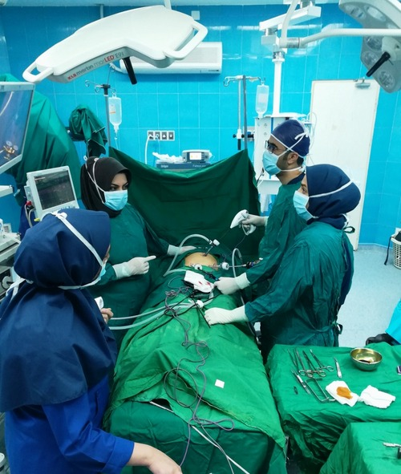

**زیر نظر متخصصین جراحی**

**بیمارستان باقرالعلوم اهر**

**دکتر هادی و دکتر پیرزه**

**تاریخ تدوین 15/2/1400**

**تاریخ ابلاغ 15/2/1404**

**تاریخ بازبینی15/2/1405**

**آپاندیسیت**

**زایده کوچک 10 سانتی متر در محل اتصال روده باریک به روده بزرگ قرار دارد مرتب از غذا پر و خالی میشود در شرایطی که تخلیه نشود باعث انسداد و عفونت میشود**

**علایم آپاندیسیت**

**ابتدا بی اشتهایی رخ میدهد**

**درد شکم از دور ناف شروع و بعد از حدود چند ساعت در سمت راست و پایین شکم متمرکز میشود**

**استفراغ بعد از درد شکم در اغلب بیماران رخ میدهد**

**تب خفیف و یبوست و حساسیت در لمس دور ناف شکم بوجود می آید درد پهلو نیز ممکن است بوجود اید**

**مراقبت بعد از عمل آپاندکتومی**

**فردای روز عمل طبق نطر جراح میتوانید از تخت خارج شوید**

**با حمایت محا عمل مرتب نفس عمیق بکشید سرفه کنید و خلط خود خارج کنید**

**وقتی به شما اجازه خارج شدن از تخت داده میشود ابتدا در لبه تخت نشسته اگر سرگیجه ندارید میتوانید با کمک همراه راه بروید**

**تا 2 ساعت بعد عمل چیزی نخورد**

**طبق نظر جراح بعد از شروع حرکات روده و دفع گاز ابتدا مایعات روشن مثل چای کمرنگ و آب کمپوت و سوپ و سپس بعد از تحمل رزیم نرم شروع شود**

**از مصرف غذای نفاخ و حبوبات جلوگیری شود**

**از آب میوه خام و نوشابه گازدار و کلم و حبوبات خودداری شود**

**رزیم غذایی پر پروتیئن و لبنیات و تخم مرغ و ویتامین ث داشته باشد**

**7 تا 10 روز بعد از عمل جهت کشیدن بخیه به پزشک معالج مراجعه کنید**

**روز بعد از ترخیص میتوانید حمام کنید**

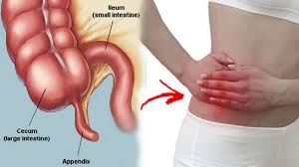

**در صورت نیاز به پانسمان**

**محل زخم خشک و تمیز باشد**

**طبق نظر جراح 2 الی هفته**

**بعد میتوانید فعالیت خود را ازسر بگیرید**

**داروهای تجویز شده و آنتی بیوتیک به طور مرتب سر ساعت طبق نظر پزشک معالج خورده شود**

**در صورت هر گونه تب –لرز –قرمزی و درد محل عمل و ترشحات مشکل را با جراح مطرح کنید**

**در صورت بروز درد میتوانید از داروی مسکن استفاده کنید**

**در صورت بروز تب – لرز –استفراغ – بی اشتهایی به پزشک خود مراجعه کنید**

**اگر آپاندیس پاره شده باشد درن یا لوله در محل زخم گزاشته میشود تا ترشحات خارج شود و عفونت ازبین برود**

**در منزل استراحت کافی داشته باشید تا روند بهبودی سریعترانجام شود دراز کشیدن به مدت طولانی هم روند بهبودی شما را کند خواهد کرد**

**در روزهای ابتدایی بعد از عمل از کشیدن لیف و کیسه روی محل زخم خودداری شود**

**از فعالیتهایی که شکم و زخم را تحت کشش قرار میدهد مثل وزنه برداری –زور زدن با ورزشهای سنگین خودداری شود**

**جواب پاتولوزی و نمونه برداری از محل آپاندیس اگر برداشته شده باشد**

**بعد از دو هفته آماده شده و به رویت پزشک جراح برسانید**

**فعالیت شغلی شما با نظر پزشک بعد از بهبودی آغاز خواهد شد**

**شماره تلفن بیمارستان جهت**

**پیگیری امور بیماران و تماس با بخش جراحی**

**واحد آموزش سلامت بیمار و خانواده**

**تدوین : رقیه جعفری رابط آموزش سلامت**

**زیر نظر واحد آموزش سلامت**